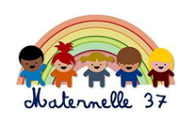

DICTEE SPORTIVE DES PETITS…ET DES GRANDS (à partir de la MS)

MOT AUX PARENTS

Nous vous proposons un jeu sportif à faire avec toute la famille.
Sur la page suivante, vous trouverez un code qui fait correspondre une action motrice à chacune des lettres de l’alphabet.
- Distribuez à chaque participant une photocopie des 24 cartes avec les codes correspondant aux lettres indiquées.
- Faites piocher une lettre à votre enfant et demandez-lui de la mimer pour la faire deviner aux autres.
- Donner un mot connu à votre enfant (par exemple, son prénom, celui d’un autre membre de la famille, le nom du chien, de la maîtresse … , etc.) et demandez-lui de l’épeler en code sportif.
- Demander à votre enfant de piocher un mot écrit parmi des étiquettes, et de le faire deviner en le mimant puis en l’épelant. -Voir mots suggérés après le tableau des lettres- N’hésitez pas à choisir des mots simples auxquels votre enfant est familiarisé (ex : personnage d’un album connu, mots de la vie quotidienne…).
Dépense physique et fous-rires garantis !
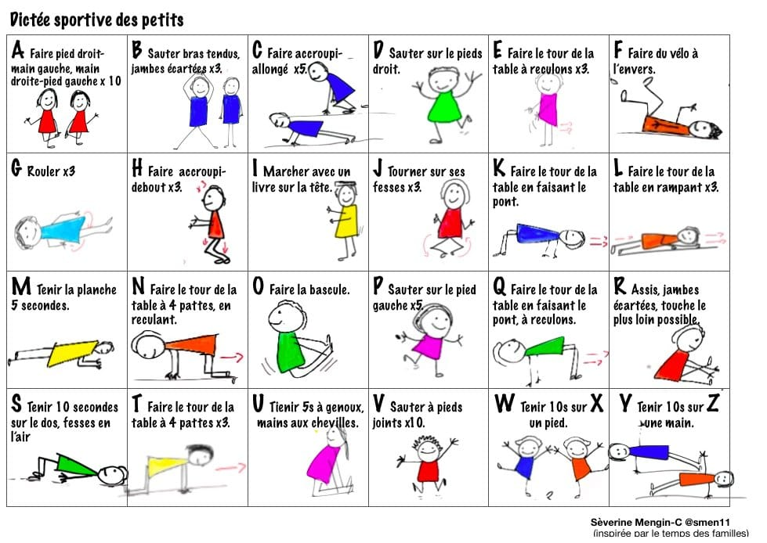

Code trouvé sur ce site, où vous pourrez trouver également des jeux de l’oie sportifs :
https://lamaterdevlynette.fr/la-motricite-en-etant-confine-ou-pas

Exemples de mots à mimer :

PAPA | MAMAN | LA | ECOLE | CHAT | RAT
LAPIN | ROI | POULE | POMME | UN

